Отчёт по аудиту сайта

================================================================================
ОТЧЁТ ПО АУДИТУ САЙТА: https://prorab01.ru
================================================================================
1. ДОСТУПНОСТЬ: OK (время загрузки: 0.71 с, финальный URL: https://prorab01.ru/)
2. ROBOTS.TXT: присутствует
Содержимое: Sitemap: https://prorab01.ru/sitemap.xml
User-agent:*
#Общие
Disallow: /?
Disallow: /*?&
Disallow: /*?$
Disallow: /*?*&$
Disallow: /*?*=$
#Посторонние
Clean-param: baobab_event_id /*
Clean...
3. SITEMAP.XML: присутствует
4. МЕТАТЕГИ:
Title: Загрузка... (длина: 11 симв.)
Description: None
Keywords: None
Robots: None
Canonical: None
5. ЗАГОЛОВКИ:
H1: ['Загрузка...']
H2: не найдены
H3: не найдены
H4: не найдены
H5: не найдены
H6: не найдены
6. ИЗОБРАЖЕНИЯ: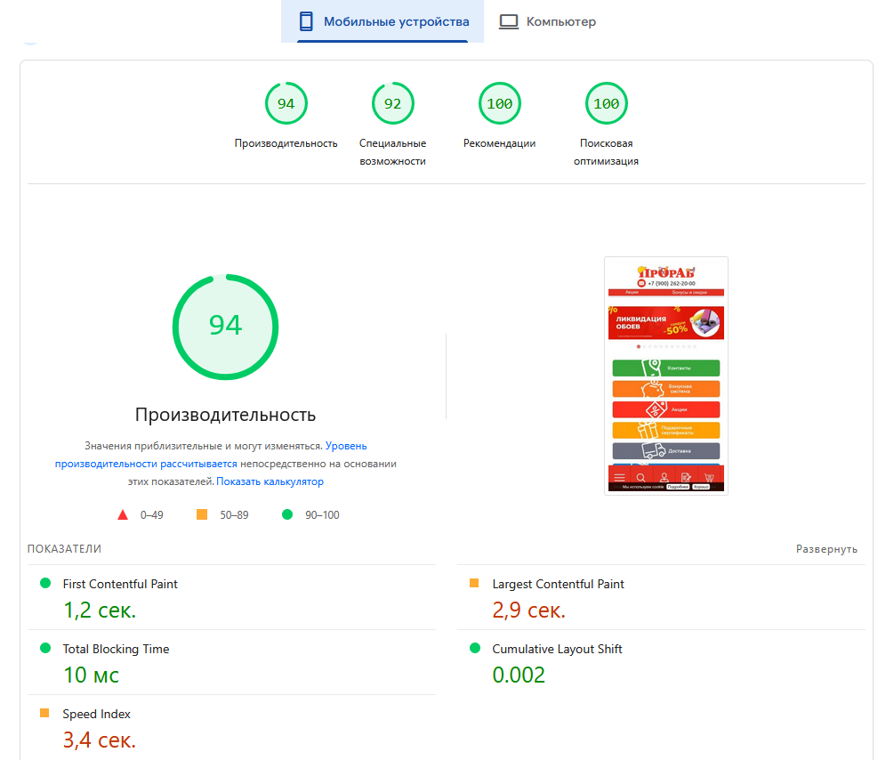

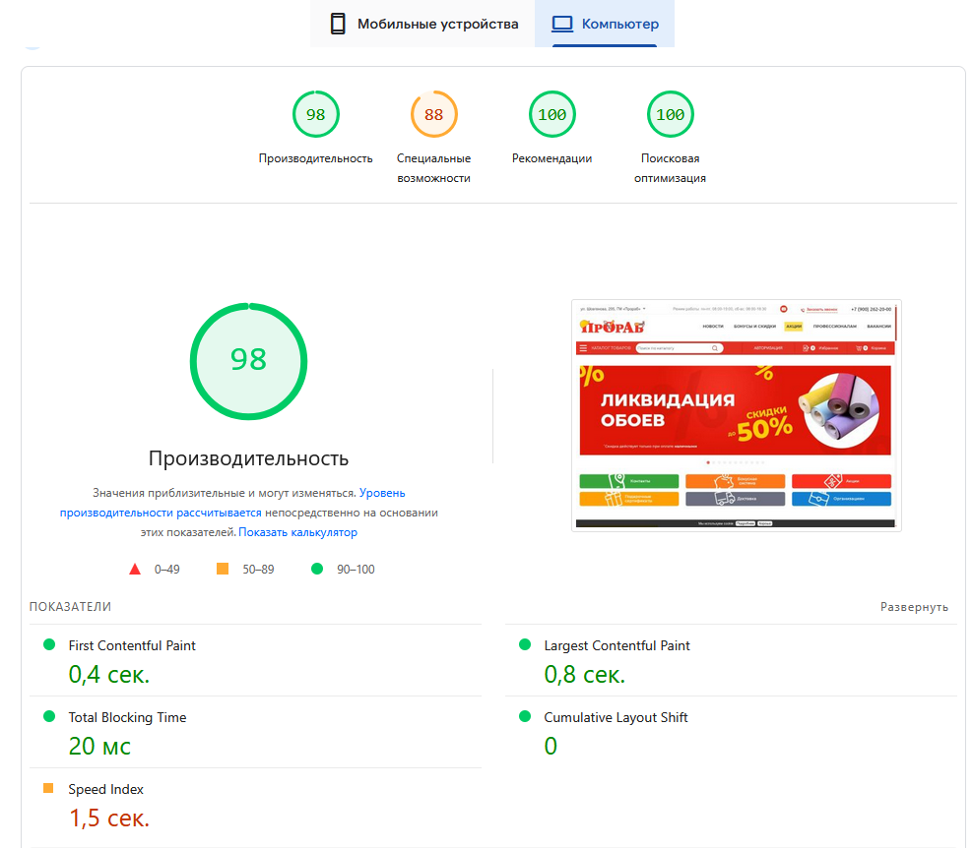
Всего: 0
Без alt: 0 (0.0%)
Без title: 0 (0.0%)
7. ТЕКСТОВОЕ СОДЕРЖАНИЕ:
Объём текста (символов): 92
Количество слов: 11
Пример текста: Загрузка... Загрузка... Если ничего не происходит, включите в бразуере поддержку JavaScript!...
8. ССЫЛКИ:
Всего ссылок: 0 (уникальных: 0)
Внутренних: 0, внешних: 0
9. СКОРОСТЬ ЗАГРУЗКИ (среднее 3 замеров): 0.62 с
10. СОЦИАЛЬНЫЕ МЕДИА (SMO):
Кнопки «Поделиться»: отсутствуют
Ссылки на соцсети в футере: отсутствуют
11. ПЕРВООЧЕРЕДНЫЕ РЕКОМЕНДАЦИИ:
- Добавьте мета-тег description с уникальным описанием страницы
- Рекомендуется добавить мета-тег keywords (список ключевых слов)
- Добавьте каноническую ссылку <link rel="canonical"> для избежания дублей
- Увеличьте объём текста на странице (сейчас 92 символов, рекомендуется от 500)
- Добавьте кнопки «Поделиться» (например, AddToAny, ShareThis)
- Укажите ссылки на ваши профили в социальных сетях в подвале сайта
================================================================================

